1. Ekteinascidino gavimo būdo pakopa, kur pakopa apima (A) formulės junginio deblokavimą pašalinant abi blokuojančias grupes vienoje pakopoje, gaunant (35) formulės α-aminolaktoną pagal tokią schemą:
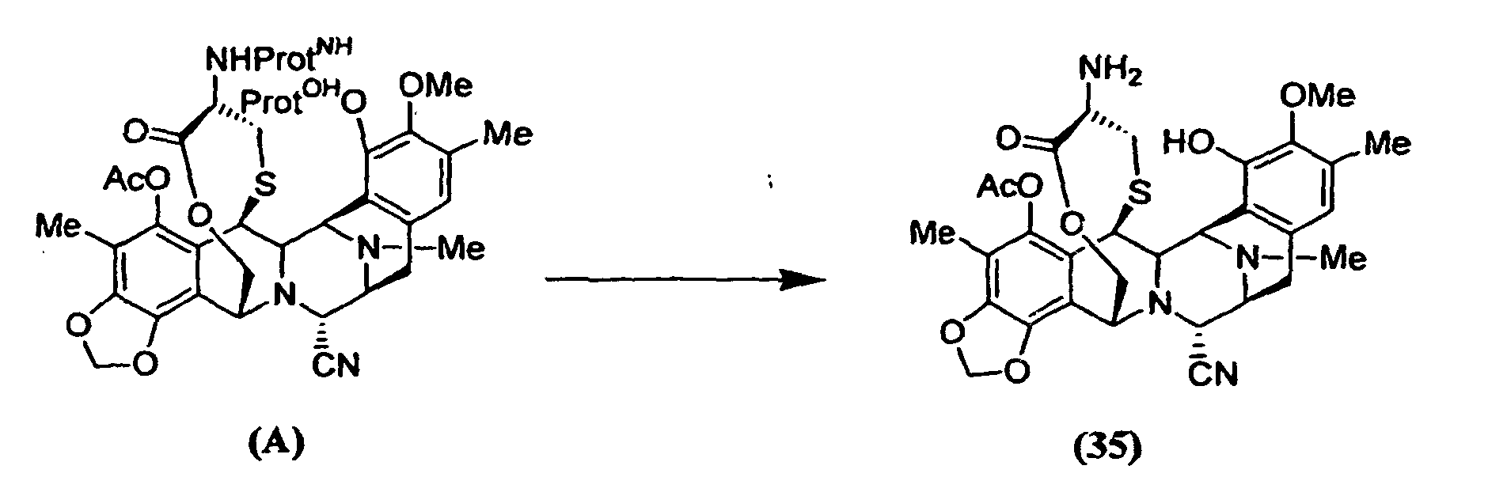
kurioje Prot^{NH} yra aminą blokuojanti grupė, o Prot^{OH} yra hidroksilą blokuojanti grupė.

2. Būdas pagal 1 punktą, kuriame Prot^{NH} yra t-butiloksikarbonilas, o Prot^{OH} yra metoksimetilas.

3. Būdas pagal 1 punktą, kuriame Prot^{NH} yra t-butiloksikarbonilas, o Prot^{OH} yra metoksietoksimetilas.

4. Būdas pagal 1 punktą, kuris dar apima (35) formulės α-aminolaktono oksidacijos iki atitinkamo (36) formulės α-ketolaktono pakopą transamininimo būdu:
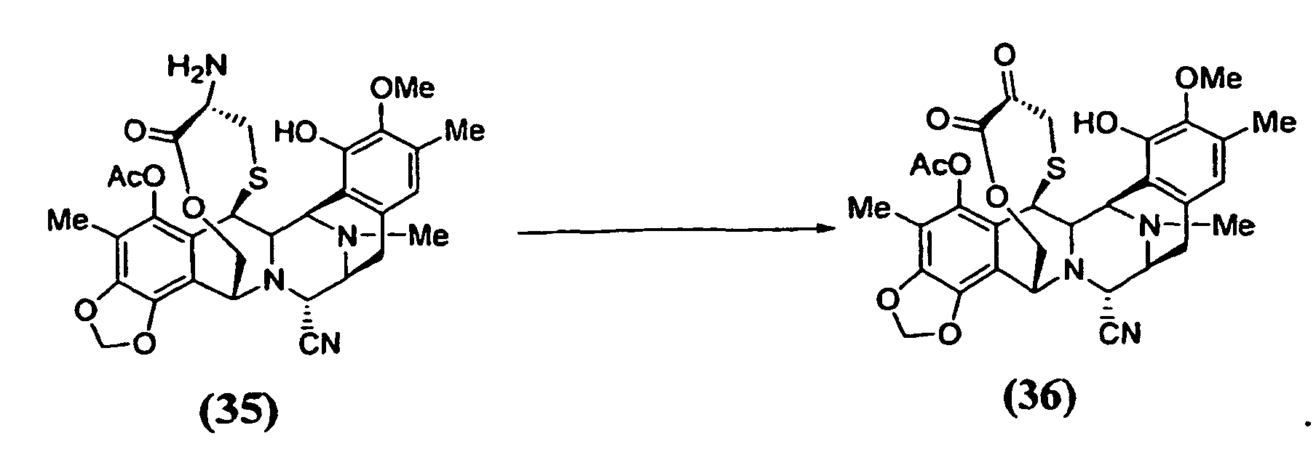

5. Būdas pagal 4 punktą, kuris dar apima stereospecifinio spirotetrahidroizochinolino Et770 junginio iš (36) formulės α-ketolaktono gavimo pakopą pagal Pictet’o-Spengler’io reakciją:
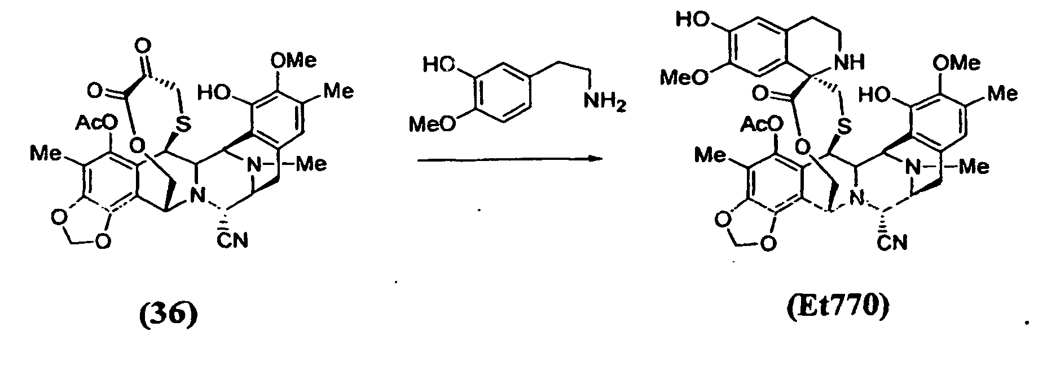

6. Būdas pagal 5 punktą, kuris dar apima Et770 junginio nitrilo prie C-21 pakeitimą hidroksilu pakopą gaunant Et743 junginį:
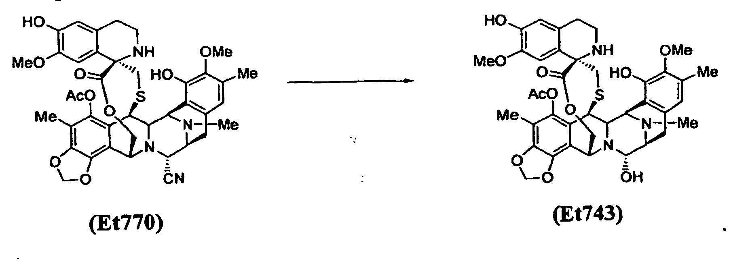

7. Ekteinascidino junginio gavimo būdo pakopa oksiduojant (35) formulės α-aminolaktoną iki atitinkamo (36) formulės α-ketolaktono transamininimo būdu:
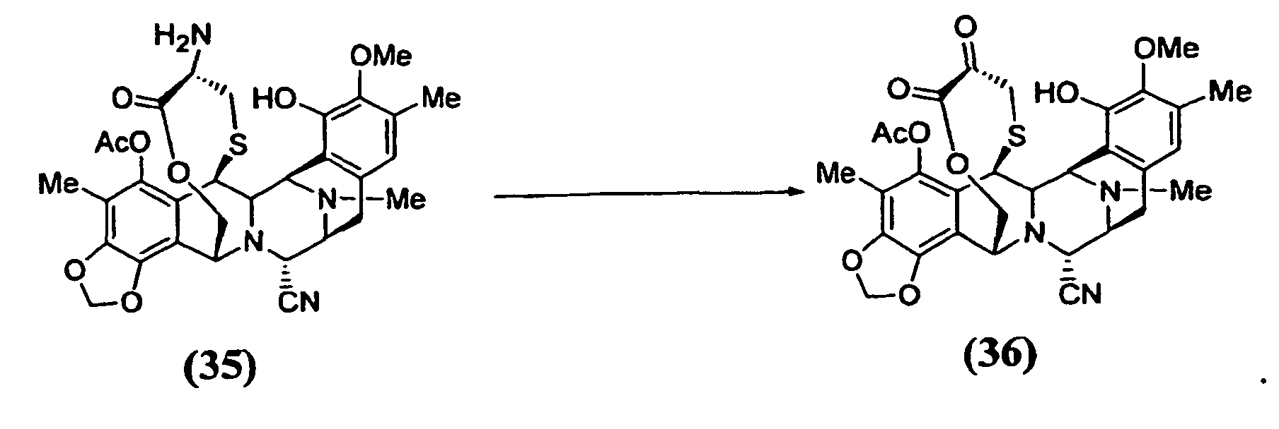

8. Būdas pagal 7 punktą, kuris dar apima stereospecifinio spirotetrahidroizochinolino Et770 junginio iš (36) formulės α-ketolaktono gavimo pakopą pagal Pictet’o-Spengler’io reakciją:
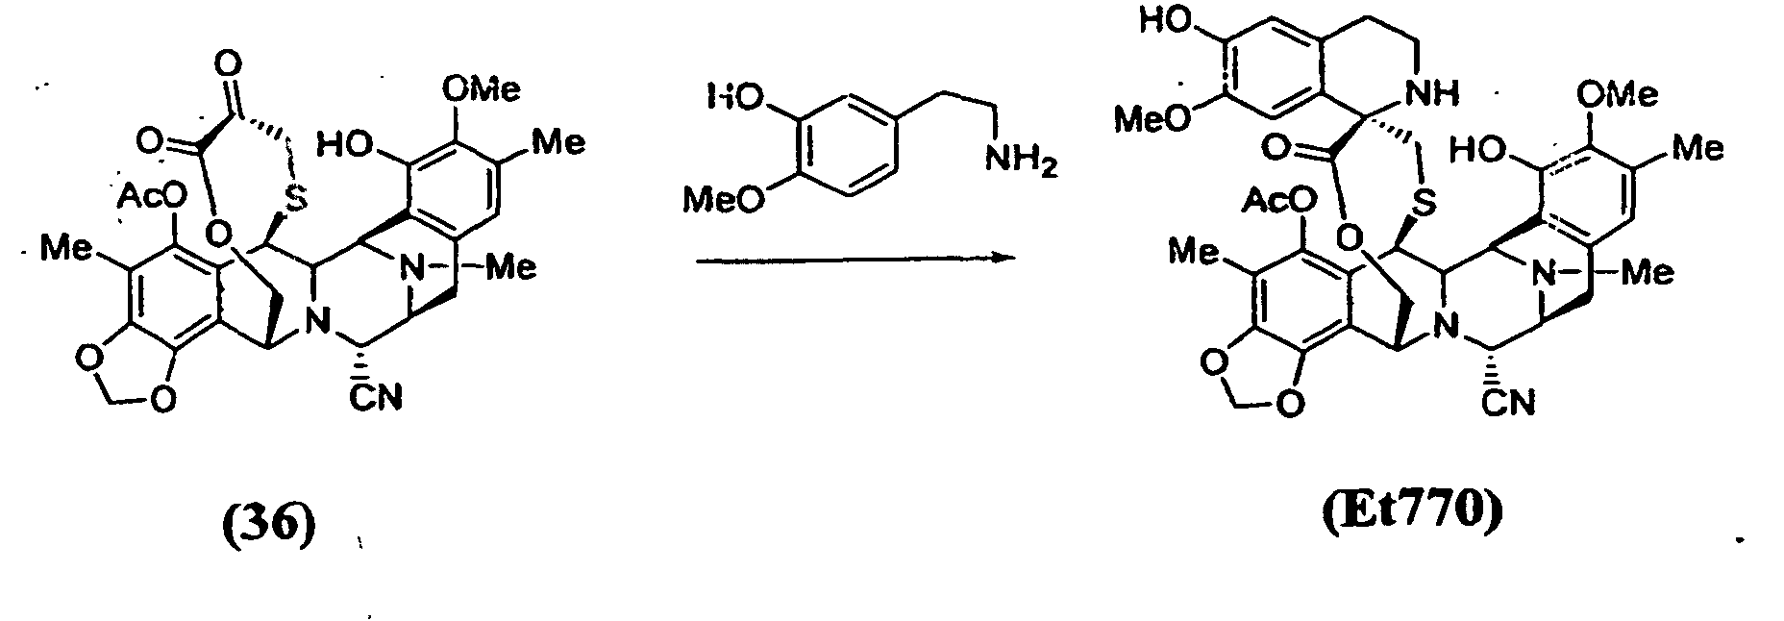

9. Būdas pagal 8 punktą, kuris dar apima Et770 junginio nitrilo prie C-21 pakeitimą hidroksilu pakopą, gaunant Et743 junginį:
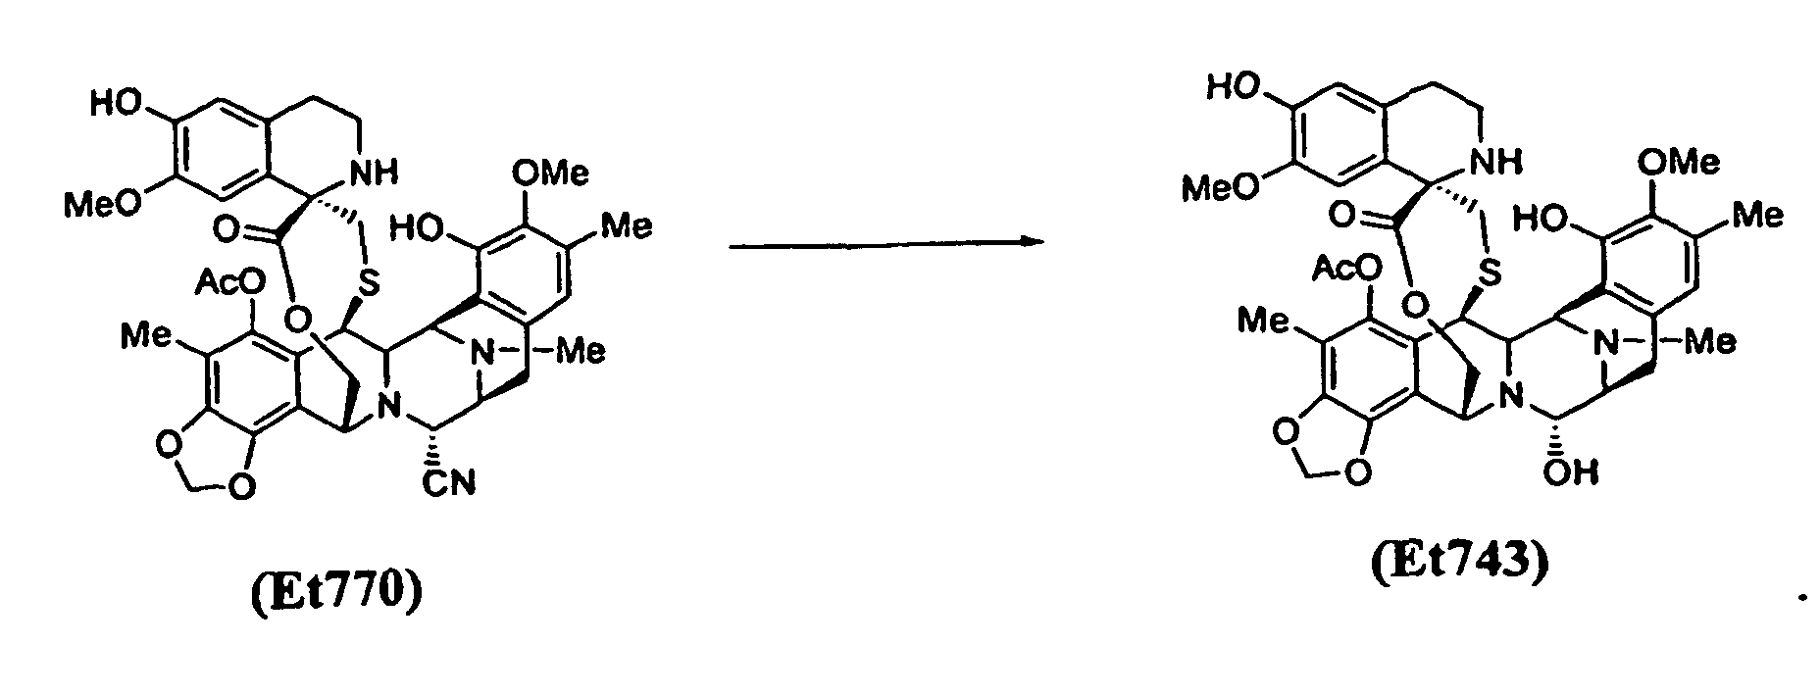

10. Ekteinascidino junginio gavimo būdo pakopa stereospecifiškai gaunant spirotetrahidroizochinolino Et770 junginį iš (36) formulės α-ketolaktono pagal Pictet’o-Spengler’io reakciją:
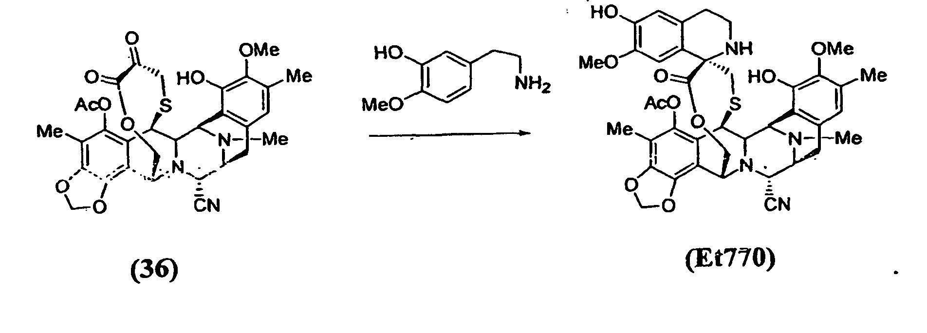

11. Būdas pagal 10 punktą, kuris dar apima Et770 junginio nitrilo prie C-21 pakeitimą hidroksilu pakopą, gaunant Et743 junginį:
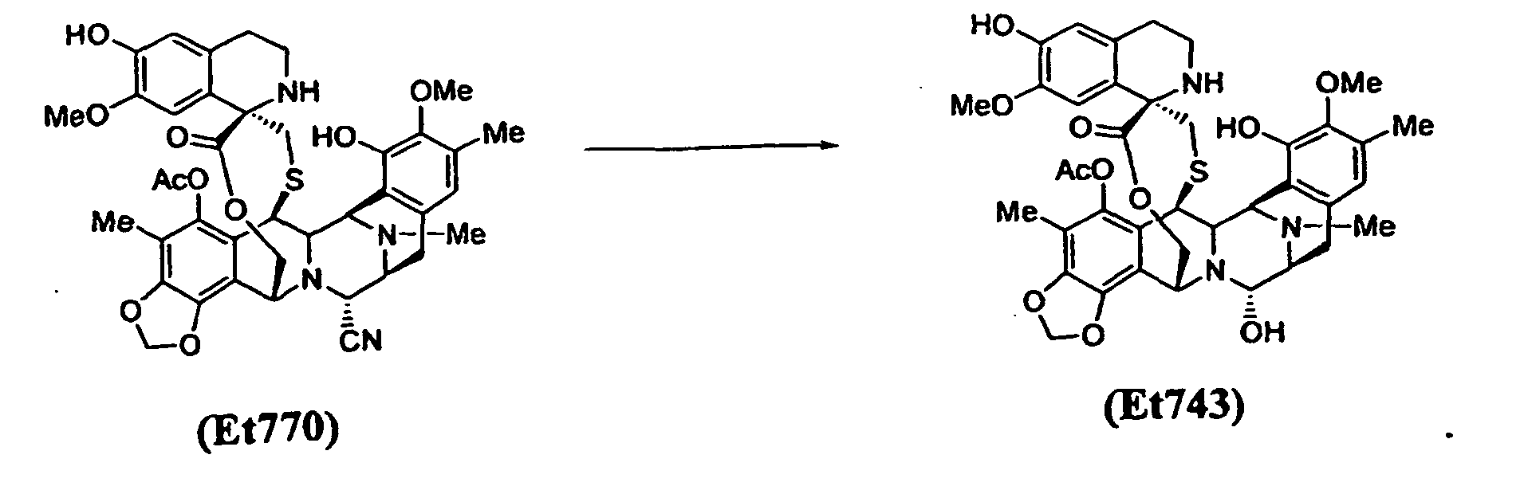

12. Tarpinis junginys, skirtas ekteinascidino junginio sintezei, kai tarpiniu junginiu yra (35) formulės junginys:
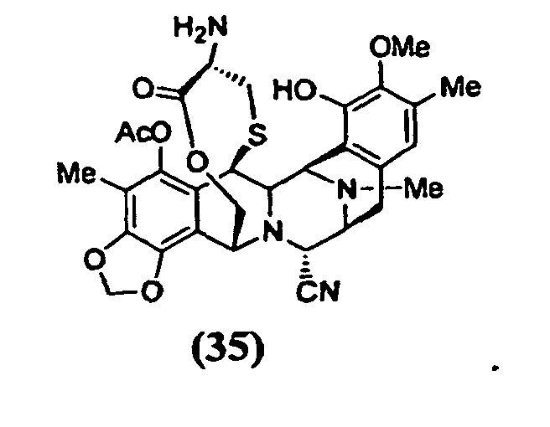

13. Tarpinis junginys, skirtas ekteinascidino junginio sintezei, kai tarpiniu junginiu yra (36) formulės junginys:


